Especificación de Casos de Uso

Monedaventura
Fecha: 17/10/2025

Tabla de contenido

Historial de Versiones 2
Información del Proyecto 3
Aprobaciones 3
Resumen Ejecutivo 3
Diagrama de Casos de Uso 4
Descripción de Actores 5
[Nombre de Actor 1] 6
Especificación de Casos de Uso 6
[Nombre de Caso de Uso Nro. 1] 7

Historial de Versiones
Fecha | Versión | Autor | Organización | Descripción
18/10/25 | 1.1 | Tyhara Mujica | BITNOVA | Creación inicial de documentación
13/11/25 | 1.2 | Alberto Lefio | BITNOVA | completar detalladamente los casos de uso
19/11/25 | 1.3 | Kevin Ortega | BITNOVA | Actualización y ajuste de descripciones en casos de uso.
Información del Proyecto
Empresa / Organización | BITNOVA
Proyecto | Monedaventura
Fecha de preparación | 30/08/2025
Cliente | Padres y niños

Aprobaciones
Nombre | Cargo
Tyhara Mujica | Diseñador de Interfaz (UI/UX) / Desarrollador Frontend
Alberto Lefio | Líder de Proyecto / Desarrollador Backend
Kevin Ortega | Analista / Tester

Resumen Ejecutivo
El presente documento describe la especificación funcional de los Casos de Uso del sistema Monedaventura, una aplicación educativa orientada a niños entre 6 y 12 años que busca enseñar conceptos básicos de educación financiera mediante gamificación, misiones, recompensas y logros. El sistema involucra tanto al usuario infantil como al Padre o Tutor, quien cumple un rol clave de supervisión y validación de acciones dentro de la plataforma.
En este documento se detallan los procesos y subprocesos involucrados en la interacción del usuario con la aplicación, incluyendo: registro, autenticación, selección de niveles, ejecución de misiones, validación parental, administración de monedas virtuales y visualización de progreso. Asimismo, se describen las áreas organizacionales responsables del desarrollo y mantenimiento del sistema (BITNOVA) y los módulos del sistema abordados en esta especificación: Módulo Infantil, Módulo Parental, Módulo de Juego, Módulo de Recompensas y Módulo Administrativo.
El documento incluye el modelo de casos de uso, la descripción formal de actores, los flujos detallados de interacción y las precondiciones, postcondiciones y variaciones necesarias para comprender con precisión la funcionalidad del sistema Monedaventura.
Diagrama de proceso de negocio
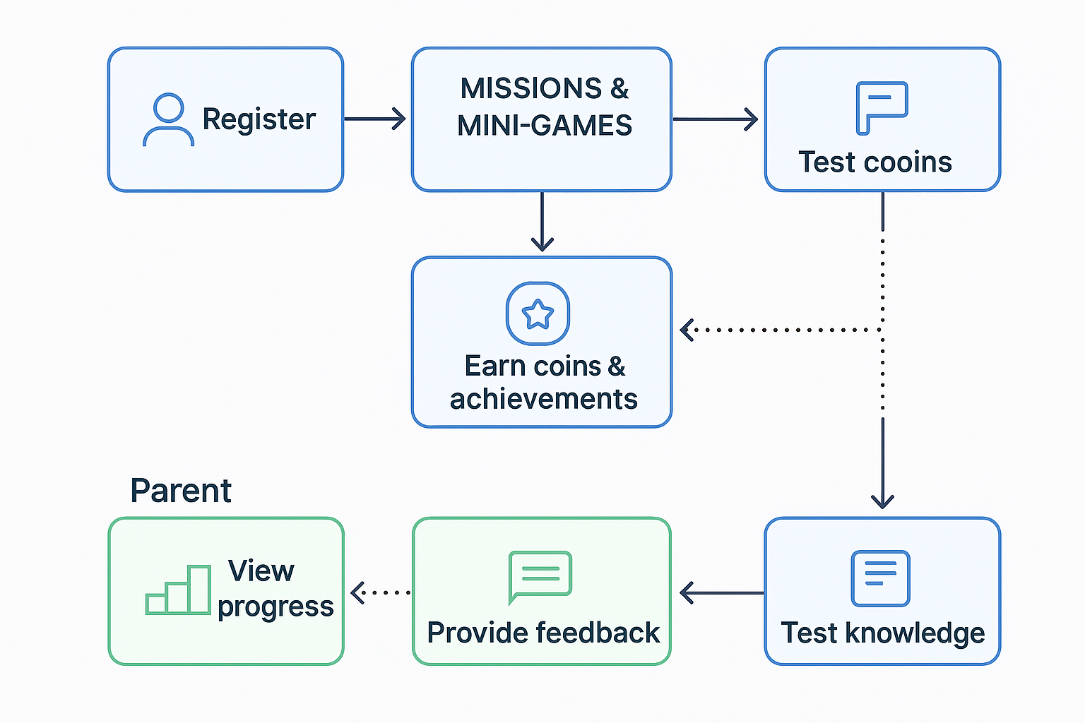
Diagrama de Casos de Uso

Actores principales de Monedaventura

Actor | Descripción | Interacción principal
Niño Usuario | Usuario principal del juego. | Realiza misiones, gana monedas, completa niveles.
Padre o Tutor | Responsable del control parental. | Supervisa progreso y aprueba recompensas.
Sistema de Monedaventura | Aplicación que gestiona las reglas del juego y datos. | Procesa misiones, logros y guardado de progreso.
Administrador | Responsable de mantenimiento técnico. | Gestiona bases de datos, usuarios y actualizaciones.

Descripción de Actores

Actores principales de Monedaventura

Actor | Niño | Interacción principal
Niño Usuario | Usuario principal del juego. | Realiza misiones, gana monedas, completa niveles.
Padre o Tutor | Responsable del control parental. | Supervisa progreso y aprueba recompensas.
Sistema de Monedaventura | Aplicación que gestiona las reglas del juego y datos. | Procesa misiones, logros y guardado de progreso.
Administrador | Responsable de mantenimiento técnico. | Gestiona bases de datos, usuarios y actualizaciones.

Actor | Niño | A01
Descripción | Usuario principal del sistema. Es un niño o niña que interactúa con la aplicación Monedaventura para aprender educación financiera mediante mini-juegos, misiones y metas.
Características | - Edad entre 6 y 12 años.  - Requiere acompañamiento y validación parental.  - Usa interfaz simple e intuitiva adaptada a su edad.
Relación | Interactúa con el sistema en la mayoría de los módulos (registro, misiones, metas, evaluación). Depende de la validación y supervisión del actor Padre.
Referencias | - Casos de Uso: UC-01, UC-02, UC-03, UC-05  - Diagramas de Secuencia asociados: Flujo de registro, misiones, metas y evaluación.

Atributos
Nombre | Descripción | Tipo
Nombre | Nombre del niño/a registrado | Texto
Edad | Nombre del niño/a registrado | Entero
Avatar | Edad del usuario infantil | Imagen
PIN | Imagen seleccionada | Numérico
Progreso | Código de acceso simple | Decimal
Monedas | Nivel o porcentaje de avance | Entero

Comentarios
Es el actor central del sistema. Todas las interacciones están diseñadas para fomentar el aprendizaje mediante la gamificación.

Actor | Niño | A01
Descripción | Usuario principal del sistema. Es un niño o niña que interactúa con la aplicación Monedaventura para aprender educación financiera mediante mini-juegos, misiones y metas.
Características | - Edad entre 6 y 12 años.  - Requiere acompañamiento y validación parental.  - Usa interfaz simple e intuitiva adaptada a su edad.
Relación | Interactúa con el sistema en la mayoría de los módulos (registro, misiones, metas, evaluación). Depende de la validación y supervisión del actor Padre.
Referencias | - Casos de Uso: UC-01, UC-02, UC-03, UC-05  - Diagramas de Secuencia asociados: Flujo de registro, misiones, metas y evaluación.

Atributos
Nombre | Descripción | Tipo
Nombre | Nombre del niño/a registrado | Texto
Edad | Nombre del niño/a registrado | Entero
Avatar | Edad del usuario infantil | Imagen
PIN | Imagen seleccionada | Numérico
Progreso | Código de acceso simple | Decimal
Monedas | Nivel o porcentaje de avance | Entero

Comentarios
Es el actor central del sistema. Todas las interacciones están diseñadas para fomentar el aprendizaje mediante la gamificación.

Especificación de Casos de Uso
Para cada uno de los casos de uso mostrados en los diagramas de caso de uso, se completará la siguiente ficha, que es una especificación completa del mismo (Denominada Especificación de Casos de Uso).

La Especificación del caso de uso, describe la forma en que el actor interactúa con el sistema, listando las funciones o tareas realizado, los datos de entrada, información que necesita recibir el actor del sistema, información sobre eventos o cambios inesperados, entre otros.

El Siguiente título [Nombre de Caso de Uso Nro. 1] y su correspondiente ficha se repetirá para cuantos casos de uso se tengan en el modelo.
Nº1 Registro de Usuario Infantil
Caso de Uso | Registro de Usuario Infantil | Identificador:  UC-01
Actores | Niño, Sistema MonedAventura
Tipo | Primario
Referencias | RF-01 Registro; Relación con UC-02 Inicio de Sesión
Precondición | - El usuario infantil no debe existir previamente.  - El sistema debe estar operativo.
Postcondición | - Se crea un perfil infantil con nombre, edad, avatar y PIN.  - Se almacena un progreso inicial en la BD.
Descripción | El niño crea un perfil para utilizar la aplicación, ingresando sus datos básicos y un PIN para acceder posteriormente.
Resumen | Crea un nuevo perfil infantil.

Curso Normal

Nro. | Ejecutor | Paso o Actividad
UC-01 | Niño | Selecciona “Registrarse”.
 | Sistema | Muestra el formulario de registro.
 | Niño | Ingresa nombre y edad.
 | Niño | Selecciona un avatar.
 | Niño | Crea un PIN de acceso.
 | Sistema | Valida que todos los datos estén completos.
 | Sistema | Registrar usuario en la base de datos.
 | Sistema | Muestra mensaje “Registro exitoso”.
[Se describe el proceso o secuencia de pasos ejecutadas usando frases cortas]
[Cada paso del proceso puede ser ejecutado por los Actores o por el sistema]
[Se describe la secuencia de acciones realizadas por los actores y la secuencia de actividades realizada por el sistema como respuesta].

Cursos Alternos

Nro. | Descripción de acciones alternas
A1 | (Paso 6) Si hay datos vacíos, el sistema muestra el mensaje “Completa todos los campos” y vuelve al paso 2.
A2 | (Paso 5) Si el PIN es inválido, el sistema notifica y vuelve al paso 5.
A3 | (Paso 7) Si no se puede registrar por error de BD, muestra el mensaje y termina el caso.
[Cada paso descrito en el curso normal, puede tener actividades alternas, según la distribución de escenarios que ocurra en el flujo de procesos, en esta ficha se completa para cada actividad (haciendo referencia a su número) las posibles secuencias alternas]

N°2 Inicio Sesión Infantil

Caso de Uso | Inicio de Sesión Infantil | Identificador:  UC-02
Actores | Niño, Sistema
Tipo | Primario
Referencias | RF-02 Login; Relación con UC-01
Precondición | Debe existir un usuario registrado.
Postcondición | El usuario accede a su perfil y progreso.
Descripción | El niño ingresa su nombre o avatar y luego su PIN para acceder al sistema.
Resumen | Permite al niño entrar a su perfil.

Curso Normal

Nro. | Ejecutor | Paso o Actividad
UC-02 | Niño | Selecciona “Iniciar Sesión”.
 | Sistema | Muestra usuarios registrados.
 | Niño | Selecciona su nombre o avatar.
 | Niño | Ingresa PIN.
 | Sistema | Valida PIN.
 | Sistema | Accede al perfil del usuario.
[Se describe el proceso o secuencia de pasos ejecutadas usando frases cortas]
[Cada paso del proceso puede ser ejecutado por los Actores o por el sistema]
[Se describe la secuencia de acciones realizadas por los actores y la secuencia de actividades realizada por el sistema como respuesta].

Cursos Alternos

Nro. | Descripción de acciones alternas
A1 | (Paso 5) PIN incorrecto → muestra error y vuelve al paso 4.
A2 | Usuario no existe → debe ir a registro.
[Cada paso descrito en el curso normal, puede tener actividades alternas, según la distribución de escenarios que ocurra en el flujo de procesos, en esta ficha se completa para cada actividad (haciendo referencia a su número) las posibles secuencias alternas]

N°3 Selección de Nivel

Caso de Uso | Selección de Nivel | Identificador:  UC-03
Actores | Niño, Sistema
Tipo | Primario
Referencias | RF-03 – Gestión del Usuario Infantil; CU-02 – Inicio de Sesión del Responsable.
Precondición | Usuario debe haber iniciado sesión.
Postcondición | Se carga el nivel seleccionado.
Descripción | El niño escoge el nivel que quiere jugar (nivel 1 o niveles futuros desbloqueados).
Resumen | Permite escoger un nivel.

Curso Normal

Nro. | Ejecutor | Paso o Actividad
UC-03 | Niño | En el menú principal selecciona “Niveles”.
 | Sistema | Muestra niveles disponibles y bloqueados.
 | Niño | Selecciona un nivel permitido.
 | Sistema | Carga el nivel.
[Se describe el proceso o secuencia de pasos ejecutadas usando frases cortas]
[Cada paso del proceso puede ser ejecutado por los Actores o por el sistema]
[Se describe la secuencia de acciones realizadas por los actores y la secuencia de actividades realizada por el sistema como respuesta].
Cursos Alternos

Nro. | Descripción de acciones alternas
A1 | Selecciona nivel bloqueado → sistema muestra advertencia.
[Cada paso descrito en el curso normal, puede tener actividades alternas, según la distribución de escenarios que ocurra en el flujo de procesos, en esta ficha se completa para cada actividad (haciendo referencia a su número) las posibles secuencias alternas]

N°4 Jugar Nivel 1 (Cumpleaños de la Aventura)

Caso de Uso | Jugar Nivel 1 (Cumpleaños de la Aventura) | Identificador:  UC-04
Actores | Niño, Sistema
Tipo | Primario
Referencias | RF-04 – Gestión de Actividades y Progreso; CU-03 – Administración del Usuario Infantil.
Precondición | - Nivel 1 desbloqueado  - Usuario autenticado
Postcondición | - Se generan preguntas, respuestas y puntaje obtenido.  - Se guarda avance provisional.
Descripción | El niño responde preguntas educativas del nivel y obtiene puntos según sus respuestas.
Resumen | Ejecutar una sesión del primer nivel.

Curso Normal

Nro. | Ejecutor | Paso o Actividad
UC-04 | Sistema | Muestra historia y contexto del nivel.
 | Niño | Comienza el nivel.
 | Sistema | Muestra pregunta 1.
 | Niño | Selecciona respuesta.
 | Sistema | Válida respuesta y muestra retroalimentación.
 | Sistema | Avanza a la siguiente pregunta.
 | Sistema | Al finalizar, calcula el puntaje.
 | Sistema | Muestra resultados finales.
[Se describe el proceso o secuencia de pasos ejecutadas usando frases cortas]
[Cada paso del proceso puede ser ejecutado por los Actores o por el sistema]
[Se describe la secuencia de acciones realizadas por los actores y la secuencia de actividades realizada por el sistema como respuesta].

Cursos Alternos

Nro. | Descripción de acciones alternas
A1 | Niño abandona el nivel → el sistema guarda progreso parcial.
A2 | Error de carga de pregunta → se recarga la pregunta.
[Cada paso descrito en el curso normal, puede tener actividades alternas, según la distribución de escenarios que ocurra en el flujo de procesos, en esta ficha se completa para cada actividad (haciendo referencia a su número) las posibles secuencias alternas]

N°5 Guardado de Progreso

Caso de Uso | Guardado de Progreso | Identificador:  UC-05
Actores | Sistema
Tipo | Secundario
Referencias | RF-05 – Registro y Seguimiento de Recompensas; CU-04 – Gestión de Actividades y Progreso.
Precondición | Usuario debe estar registrado y logueado.
Postcondición | Se guarda avance, puntaje y nivel desbloqueado.
Descripción | El sistema guarda el progreso del usuario cada vez que termina un nivel o abandona uno a medias.
Resumen | Guarda el progreso del jugador automáticamente.

Curso Normal

Nro. | Ejecutor | Paso o Actividad
UC-05 | Sistema | Detecta finalización de nivel o salida.
 | Sistema | Guarda puntaje.
 | Sistema | Actualiza niveles desbloqueados.
 | Sistema | Confirma operación.
[Se describe el proceso o secuencia de pasos ejecutadas usando frases cortas]
[Cada paso del proceso puede ser ejecutado por los Actores o por el sistema]
[Se describe la secuencia de acciones realizadas por los actores y la secuencia de actividades realizada por el sistema como respuesta].

Cursos Alternos

Nro. | Descripción de acciones alternas
A1 | Error al guardar → sistema reintenta y notifica.
[Cada paso descrito en el curso normal, puede tener actividades alternas, según la distribución de escenarios que ocurra en el flujo de procesos, en esta ficha se completa para cada actividad (haciendo referencia a su número) las posibles secuencias alternas]

N°6 Visualizar Puntaje y Recompensas

Caso de Uso | Visualizar Puntaje y Recompensas | Identificador:  UC-06
Actores | Niño, Sistema
Tipo | Secundario
Referencias | RF-06 – Reportes y Administración; CU-05 – Guardado de Progreso.
Precondición | - Sesión iniciada  - Progreso registrado
Postcondición | Se muestra ranking, puntaje y recompensas obtenidas.
Descripción | El niño puede revisar su progreso total, estrellas, logros y recompensas.
Resumen | Ver puntaje acumulado.

Curso Normal

Nro. | Ejecutor | Paso o Actividad
UC-06 | Niño | Selecciona “Mi Progreso”.
 | Sistema | Obtiene datos de la BD.
 | Sistema | Muestra puntaje, estrellas y logros.
 | Sistema | Confirma operación.
[Se describe el proceso o secuencia de pasos ejecutadas usando frases cortas]
[Cada paso del proceso puede ser ejecutado por los Actores o por el sistema]
[Se describe la secuencia de acciones realizadas por los actores y la secuencia de actividades realizada por el sistema como respuesta].

Cursos Alternos

Nro. | Descripción de acciones alternas
A1 | Error de BD → sistema muestra mensaje “No se pudo cargar el progreso”.
[Cada paso descrito en el curso normal, puede tener actividades alternas, según la distribución de escenarios que ocurra en el flujo de procesos, en esta ficha se completa para cada actividad (haciendo referencia a su número) las posibles secuencias alternas]

Caso de Uso Nº1
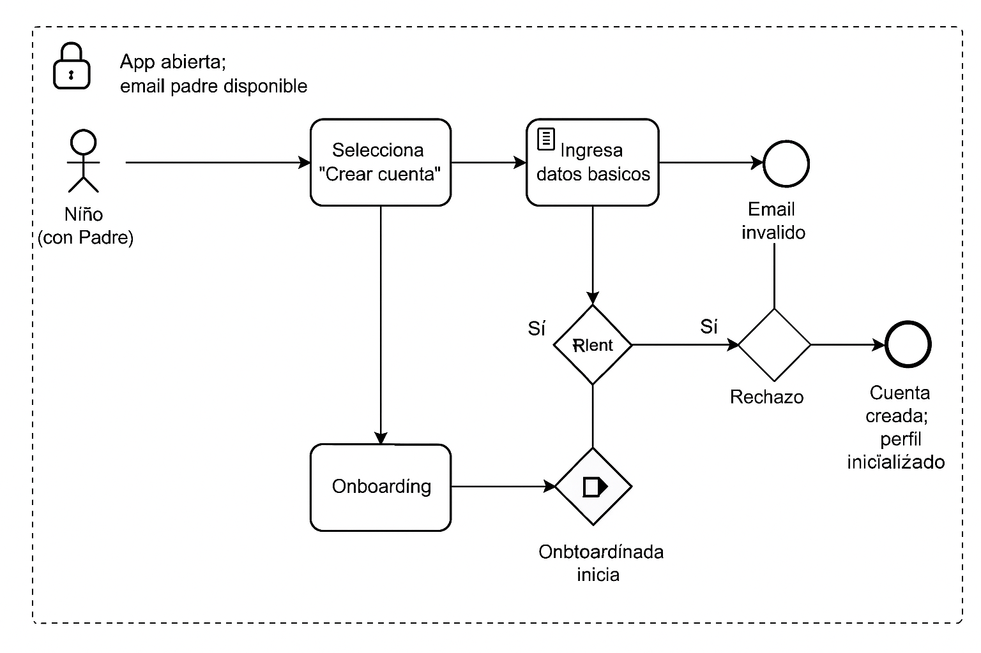

Caso de Uso Nº2
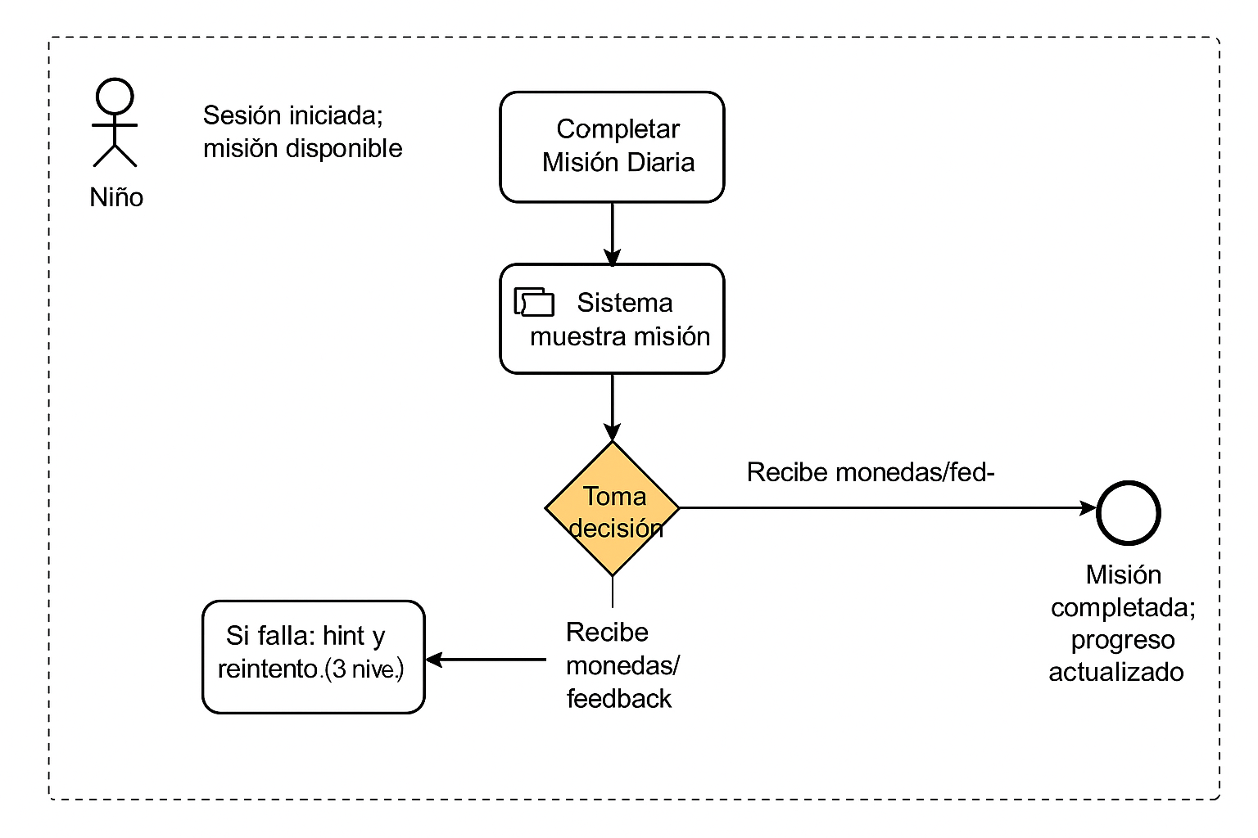
Caso de Uso Nº3
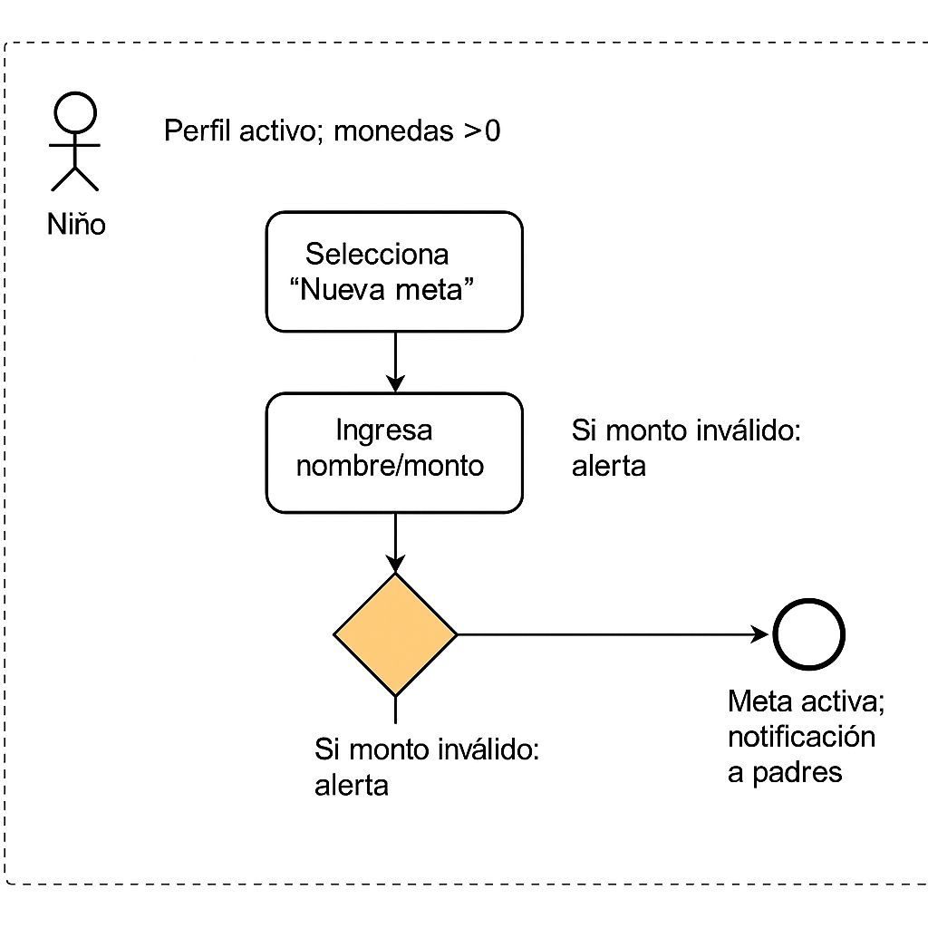
Caso de Uso Nº4
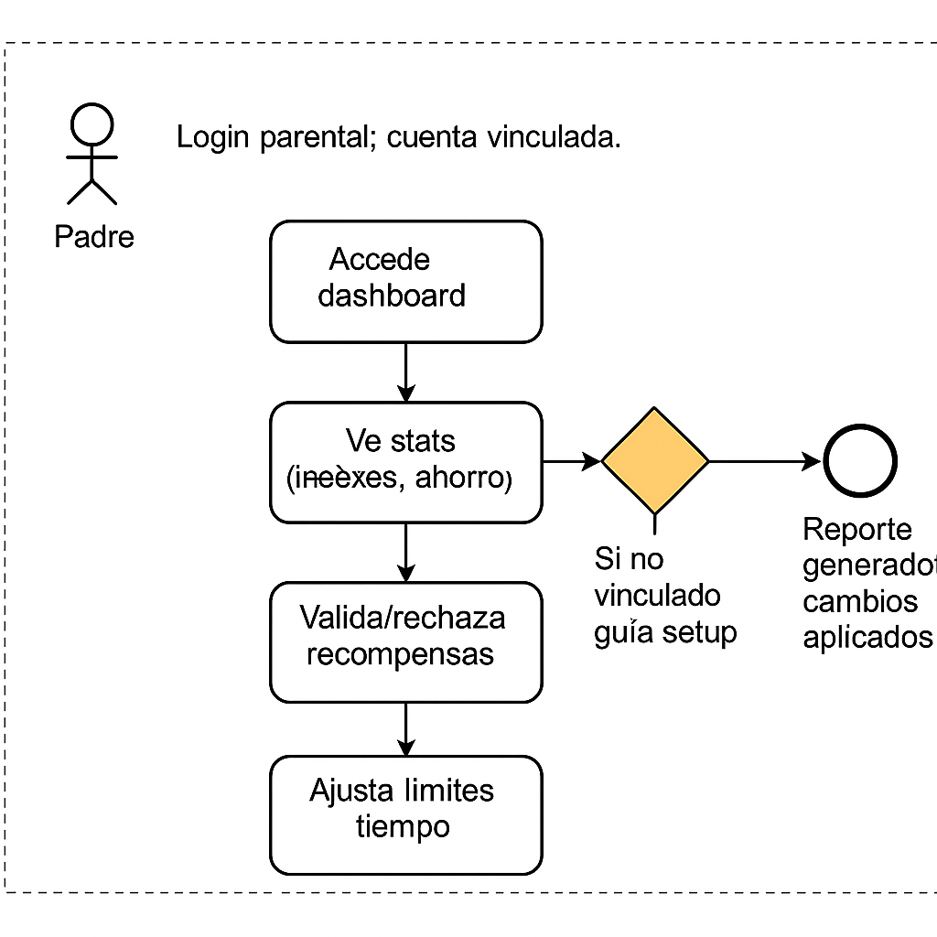
Caso de Uso Nº5
